电脑版VPN客户端iSecSP安装使用说明(Mac)
1、Mac操作系统
1.1 在电脑浏览器中打开网址：https://client.arraynetworks.com.cn:8080/zh/troubleshooting，点击页签iSecSP桌面客户端，下载Mac操作系统对应的VPN客户端软件iSecSP。
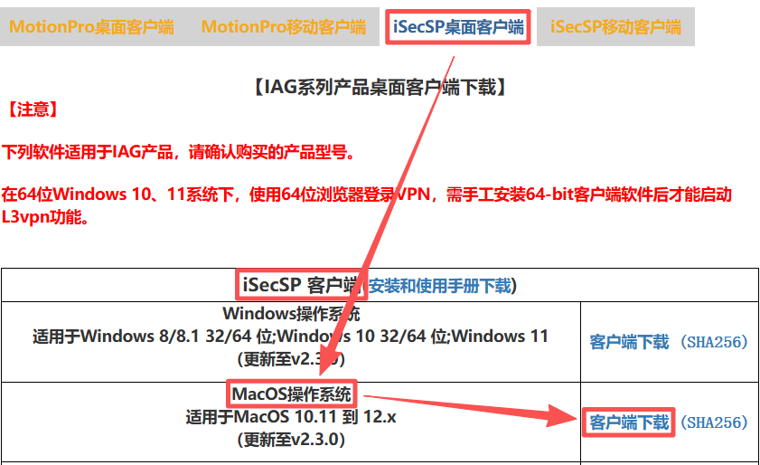
1.2 双击dmg文件。

1.3 根据提示选择iSecSPSetup.pkg文件，双击进行安装。
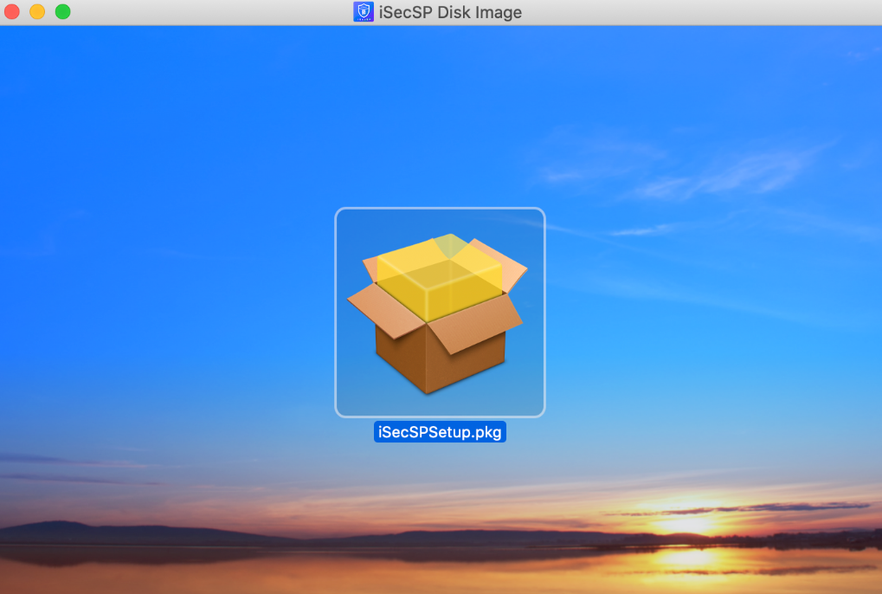
1.4 如果出现系统阻止安装的提示，请先关闭该对话框，然后选择“系统偏好设置>隐私与安全性>安全性”，点击“仍要打开”，并在弹出的对话框中选择“是”，即可继续安装。

1.5 在弹出的对话框中点击“继续”，然后根据提示点击“安装”，进行安装。
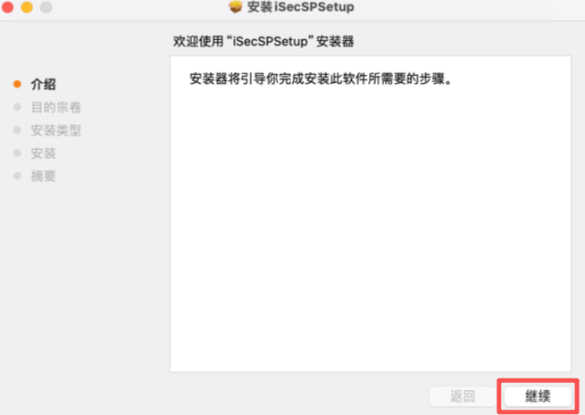
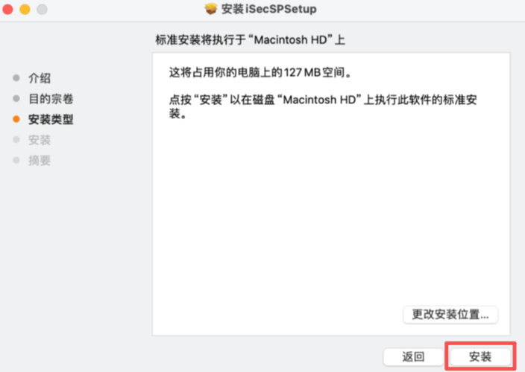

1.6 使用触控ID或输入设备管理员账号密码，完成安装。
1.7 双击打开桌面快捷方式。
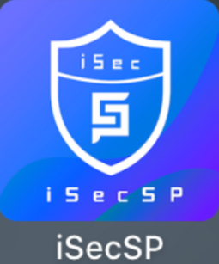

1.8 进入创建接入点界面，仅需填写接入点名称和接入点地址两个栏位，接入点名称可自拟，接入点地址填vpn.dhu.edu.cn或vvpn.dhu.edu.cn，填好后点击“连接接入点”。
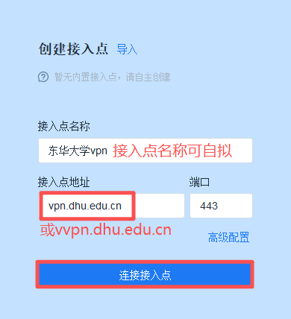
1.9 在登录界面输入用户名和密码，用户名为工号或学号，密码与服务大厅一致。
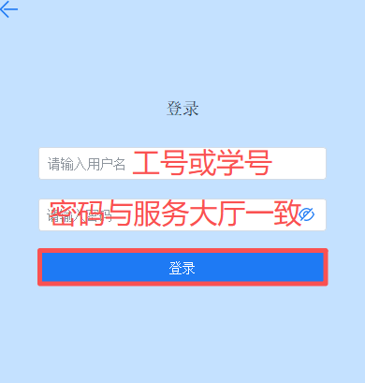
1.10 在二次认证界面输入验证码。验证码在企业微信消息中心接收。
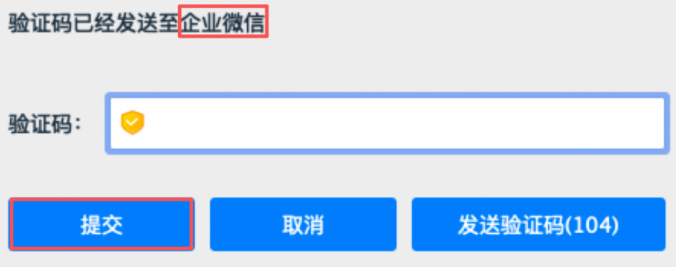
1.11 连接成功后，桌面右下角任务栏会出现如下标识。打开电脑已安装浏览器，输入校内所需资源网址，即可访问。
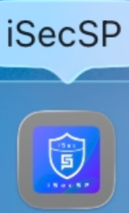
1.12 点击如上图标，打开VPN客户端iSecSP连接成功界面，在应用资源页签下，可切换电子资源(图书馆)，默认为校内资源(信息办)。电子资源(图书馆)仅能访问电子图书资源，如需访问校内其他资源请选择校内资源(信息办)。
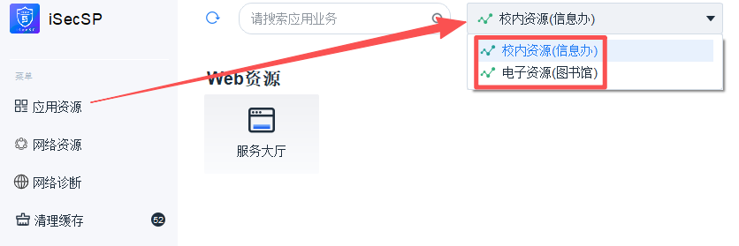

1.13 点击1.11图标，打开VPN客户端iSecSP连接界面，点击退出，可断开连接或退出登录。
